**PROIECT**

**SISTEM DE GESTIUNE**

**A BAZELOR DE DATE**

**Tema proiectului:**

**Magazin online**

**Realizat de: Neculai Marius-Adrian**

**Cuprins**

**Introducere** 3

**Structuri alternative și repetitive** 4

**Tratarea excepțiilor** 8

**Gestionarea cursorilor: impliciți si expliciți** 11

**Funcţii, proceduri, includerea acestora în pachete** 15

**Declanşatori** 21

# **Introducere**

Tema economică aleasă pentru acest proiect este “Magazin online”. Am creeat o baza de date utilă pentru o platformă de tip magain online. Scopul principal al acestui proiect este de a construi o platformă eficientă și ușor de utilizat pentru administrarea unui magazinului, care să răspundă nevoilor atât ale administratorilor, cât și ale clienților.

Structura bazei de date este următoarea:

* **PRODUCTS**: tabela pentru stocarea datelor despre produse.
* **USERS**: tabela în care se stocheaza datele utilizatorilor care își creeaza cont pe platformă
* **CATEGORIES**: tabelă pentru gestionarea categoriilor de produse existente
* **PRODUCTS_FEATURES**: tabelă pentru a gestiona specificațiile fiecărui produs
* **FAVORITES**: tabelă pentru memorarea listelor de produse favorite pentru fiecare utilizator, de asemenea joaca rolul unei tabele intermediare dintre USERS și PRODUCTS
* **ORDERS**: tabela pentru a reține informațiile fiecărei comenzi
* **ORDER_LINES**: tabela intermediară între ORDERS și PRODUCTS

**SCHEMA CONCEPTUALĂ A BAZEI DE DATE**

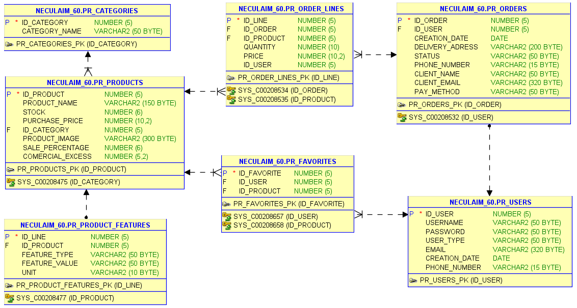

# **Structuri alternative și repetitive**

1. Să se afișeze username-ul si id-ul utilizatorii care au id-ul cuprins intre 200 și 220.

declare

v_id USERS.ID_USER%TYPE;

v_username USERS.USERNAME%TYPE;

begin

FOR v_id IN 200..220 LOOP

BEGIN

SELECT username INTO v_username

FROM USERS

WHERE id_user = v_id;

DBMS_OUTPUT.PUT_LINE('ID: ' || v_id || ', Username: ' || v_username);

EXCEPTION

WHEN NO_DATA_FOUND THEN

-- Daca nu se gaseste un user cu id = v_id atunci trecem mai departe

NULL;

END;

END LOOP;

end;

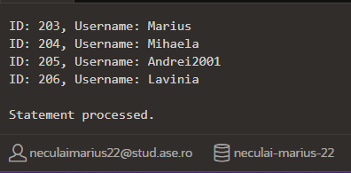

1. Să se afișeze nume produselor care au id-ul cuprins intre 10 și 20. Daca nu exista un produs cu unul dintre aceste id-uri sa se afișeze un mesaj .

DECLARE

v_id PRODUCTS.ID_PRODUCT%TYPE := 10; -- Inițializează v_id la 10

v_product_name PRODUCTS.PRODUCT_NAME%TYPE;

BEGIN

WHILE v_id <= 20 LOOP

BEGIN

SELECT product_name INTO v_product_name FROM products

WHERE id_product = v_id;

DBMS_OUTPUT.PUT_LINE('ID: ' || v_id || ', Product Name: ' || v_product_name);

EXCEPTION

WHEN NO_DATA_FOUND THEN

DBMS_OUTPUT.PUT_LINE('Nu exista produs cu id-ul: ' || v_id);

END;

v_id := v_id + 1;

end loop;

END;

/

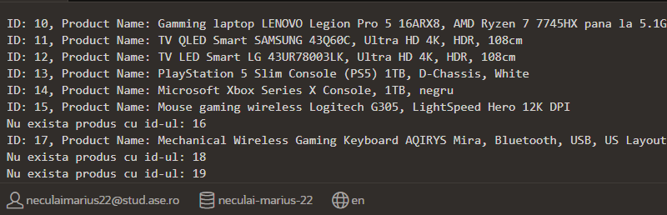

1. Să se selecteze produsele care au id-ul cuprins între 10 și 15. Să se închidă structura repetititvă cand se întalneste un produs cu prețul de achiziție mai mic decat cel mediu.

DECLARE

v_id PRODUCTS.ID_PRODUCT%TYPE := 10; -- Inițializează v_id la 10

v_purchase_price PRODUCTS.PRODUCT_NAME%TYPE;

v_average_price PRODUCTS.PURCHASE_PRICE%TYPE;

BEGIN

select avg(PURCHASE_PRICE) into v_average_price from products;

DBMS_OUTPUT.PUT_LINE('Pretul mediu de achizitie este ' || v_average_price || '€ ');

loop

select purchase_price into v_purchase_price from products

where id_product=v_id;

DBMS_OUTPUT.PUT_LINE('ID: ' || v_id ||' Pret de achizitie: '||v_purchase_price|| '€ ');

v_id:=v_id+1;

exit when v_purchase_price<v_average_price or v_id>20;

end loop;

END;

/

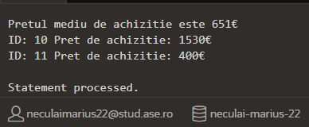

1. Să se afișeze username-ul utilizatorului cu id 204. Daca username-ul este ‘Mihaela’ atunci să se modifice tipul de utilizator (user_type) în ‘admin’.

DECLARE

v_username USERS.USERNAME%TYPE;

v_user_type USERS.USER_TYPE%TYPE;

BEGIN

select username, user_type into v_username,v_user_type from users where id_user=204;

dbms_output.put_line('Username: '|| v_username || ' | User type:'||v_user_type);

if v_username='Mihaela' then

Update USERS

Set user_type='admin'

where id_user=204;

end if;

END;

/

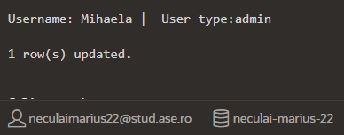

1. Să se afișeze produsele cu id cuprins între 7 și 15. Să se calculeze costul de transport astfel:
   1. Dacă produsul face parte din categoria ‘Laptops’ costul este 20
   2. Dacă produsul face parte din categoria ‘TV’ costul este 100
   3. Dacă produsul face parte din alta categorie atunci costul este 35

DECLARE

v_id PRODUCTS.ID_PRODUCT%TYPE := 7;

v_product_name PRODUCTS.PRODUCT_NAME%TYPE;

v_category_name CATEGORIES.CATEGORY_NAME%TYPE;

v_shipping_cost NUMBER;

BEGIN

WHILE v_id <= 15 LOOP

BEGIN

SELECT product_name p, category_name c INTO v_product_name, v_category_name FROM products p,categories c

WHERE c.id_category=p.id_category AND p.id_product = v_id;

CASE v_category_name

WHEN 'Laptops' THEN v_shipping_cost := 20;

WHEN 'TV' THEN v_shipping_cost := 100;

ELSE v_shipping_cost := 35;

END CASE;

DBMS_OUTPUT.PUT_LINE('ID: ' || v_id || ', Product Name: ' || v_product_name || ', Category: ' || v_category_name || ', Shipping Cost: ' || v_shipping_cost);

END;

v_id := v_id + 1;

END LOOP;

END;

/

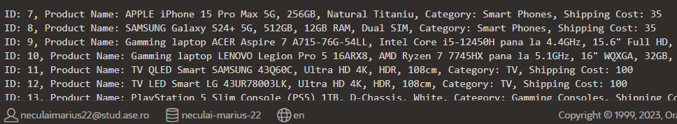

# **Tratarea excepțiilor**

1. Să se afișeze userul cu id-ul 28. Să se trateze eroarea apărută în cazul în care nu există nici un user cu acest id.

DECLARE

v_username USERS.username%TYPE;

BEGIN

select username into v_username from users where id_user=103;

dbms_output.put_line('Utilizator : '||v_username);

EXCEPTION

when no_data_found then

dbms_output.put_line('Nu exista utilizatorul cu id 103 ');

END;

/

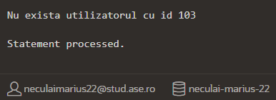

1. Să se afișeze id-ul utilizatorului cu username-ul ‘Dani’. Să se trateze eroarea în cazul în care sunt mai mulți utilizatori cu acelasi usename.

DECLARE

v_id_user USERS.id_user%TYPE;

BEGIN

select id_user into v_id_user from users where username='Dani';

dbms_output.put_line('Id utilizator : '||v_id_user);

EXCEPTION

when too_many_rows then

dbms_output.put_line('Sunt mai multi utilizatori cu username-ul Dani.');

END;

/

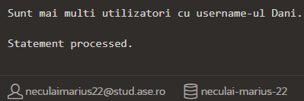

1. Să se mărească stocul cu 10 unități pentru produsul cu id=999. Să se declanșeze o excepție prin care sa fie avertizat utilizatorul că nu s- a produs nici o modificare.

DECLARE

invalid_exception exception;

BEGIN

update products

set stock=stock+10

where id_product=999;

if sql%notfound then

raise invalid_exception;

end if;

EXCEPTION

when invalid_exception then

dbms_output.put_line('Nu exista produsul cu acest id');

when others then

dbms_output.put_line('A aparut o eroare, nu se poate actualiza stocul produsului');

END;

/

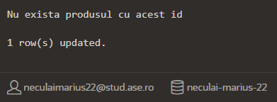

1. Să se modifice numarul de telefon al utilizatorului cu id=10. Daca acesta nu există, să se trateze excepția. Să se atribuie excepției un cod și un mesaj de eroare care sa fie afisat utilizatorului.

declare

invalid_user exception;

pragma exception_init(invalid_user,-20999);

begin

update users

set phone_number='0799443221'

where id_user=10;

if sql%notfound then

raise_application_error(-20999,'Id user invalid!');

end if;

exception

when invalid_user then

dbms_output.put_line('Nu exista utilizatorul cu acest id----'||SQLCODE||'-----'||SQLERRM);

end;

/

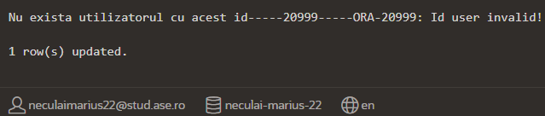

1. Să se afișeze suma totală a comenzii cu id-ul=999. Daca aceasta nu există atunci, să se invoce în mod explicit excepția predefinita ‘no_data_found’.

DECLARE

v_suma ORDER_LINES.PRICE%TYPE;

BEGIN

select sum(price*quantity) into v_suma from order_lines

group by id_order

having id_order=999;

if sql%notfound then

raise no_data_found;

end if;

dbms_output.put_line('Suma totala a comenzii 999 este = '||v_suma);

EXCEPTION

when no_data_found then

dbms_output.put_line('Nu exista nici o comanda cu acest id');

END;

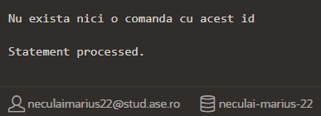

# **Gestionarea cursorilor: impliciți si expliciți**

1. Să se mărească stocul produselor care fac parte din categria cu id=1. Să se afișeze numarul de randuri modificate.

BEGIN

UPDATE products

SET stock=stock+10

WHERE id_category=1;

dbms_output.put_line(SQL%ROWCOUNT||' randuri modificate');

ROLLBACK;

END;

/

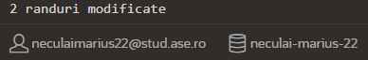

1. Să se modifice denumirea produsului cu id=89, daca nu există atunci să se afișeze un mesaj corespunzător.

BEGIN

UPDATE products

SET product_name='Casti bluethoot'

WHERE id_category=89;

IF sql%notfound then

dbms_output.put_line('Nu exista produsul cu id=89');

END IF;

ROLLBACK;

END;

/

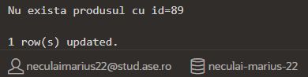

1. Să se afișeze id-ul, stocul și pretul de achizitie al produselor din categoria cu id=2.

declare

cursor cursor_prod is select id_product,stock,purchase_price from products where id_category=2;

prod_rec cursor_prod%rowtype;

begin

dbms_output.put_line('Lista cu produsele din categoria cu id=2');

open cursor_prod;

loop

fetch cursor_prod into prod_rec;

exit when cursor_prod%NOTFOUND;

dbms_output.put_line('Produsul: '||prod_rec.id_product||'|| Stoc disponibil= '||prod_rec.stock||' || Pret de achizitie= '||prod_rec.purchase_price);

end loop;

close cursor_prod;

end;

/

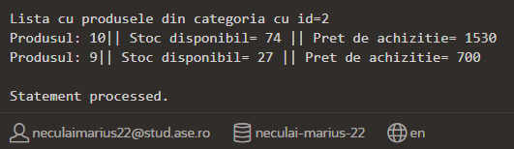

1. Să se afișeze id-ul comenzii, numele clentului si valoarea totala pentru toate comenzile existente.

DECLARE

cursor cursor_ord is

select o.id_order,o.client_name,sum(ol.price*ol.quantity) as total from orders o, order_lines ol

where o.id_order=ol.id_order

group by o.id_order,client_name;

BEGIN

for order_rec in cursor_ord loop

dbms_output.put_line('Comanda nr: '||order_rec.id_order||' de la clientul: '||order_rec.client_name||' cu suma totala de '|| order_rec.total);

end loop;

END;

/

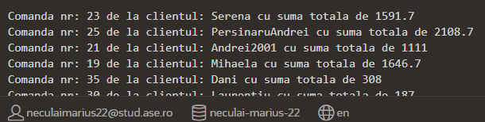

1. Se afișează numele categoriilor de produse și numărul de produse din fiecare categorie.

DECLARE

cursor cursor_cat is

select count(*) nr,category_name from categories c, products p where p.id_category=c.id_category

group by category_name;

BEGIN

for rec in cursor_cat loop

dbms_output.put_line('Numar de produse: '||rec.nr||' | Categoria: '||rec.category_name);

end loop;

END;

/

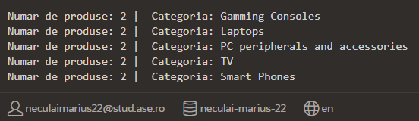

1. Se afișează produsele care au stocul mai mare de 200 de unități.

DECLARE

cursor cursor_prod(v_stock number) is

select id_product,stock from products where stock>v_stock

order by stock desc;

v_stoc_introdus number;

BEGIN

v_stoc_introdus:=200;

for rec in cursor_prod(v_stoc_introdus) loop

dbms_output.put_line('ID: '||rec.id_product||' | Stoc disponibil: '||rec.stock);

end loop;

END;

/

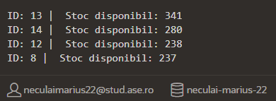

1. Să se afișeze utilizatorii a căror numere de telefon încep cu 0766.

DECLARE

cursor cursor_user(v_number varchar2) is

select id_user,phone_number,username from users where phone_number like(v_number||'%');

v_numar_introdus VARCHAR2(50);

BEGIN

v_numar_introdus:='0766';

for rec in cursor_user(v_numar_introdus) loop

dbms_output.put_line('ID: '||rec.id_user||' Nr tel: '||rec.phone_number||' | Username: '||rec.username);

end loop;

END;

/

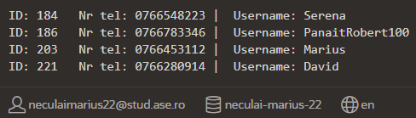

# **Funcţii, proceduri, includerea acestora în pachete**

1. Să se creeze o funcție care verifică daca prețul de achiziție pentru un anumit produs este peste medie sau nu.

CREATE OR REPLACE FUNCTION este_pret_achizitie_peste_medie(p_id_product IN PRODUCTS.ID_PRODUCT%TYPE)

RETURN BOOLEAN

IS

v_purchase_price PRODUCTS.PURCHASE_PRICE%TYPE;

v_avg_purchase_price NUMBER;

BEGIN

SELECT purchase_price INTO v_purchase_price FROM products

WHERE id_product = p_id_product;

SELECT AVG(purchase_price)

INTO v_avg_purchase_price

FROM products;

IF v_purchase_price > v_avg_purchase_price THEN

RETURN TRUE;

ELSE

RETURN FALSE;

END IF;

EXCEPTION

WHEN NO_DATA_FOUND THEN RETURN FALSE;

WHEN OTHERS THEN RETURN FALSE;

END;

/

--Apelul funcției

DECLARE

v_id_product number;

BEGIN

v_id_product:=8;

IF (este_pret_achizitie_peste_medie(v_id_product)=TRUE) THEN

DBMS_OUTPUT.PUT_LINE('Prețul de achiziție al produsului este mai mare decât prețul de achiziție mediu.');

ELSE

DBMS_OUTPUT.PUT_LINE('Prețul de achiziție al produsului nu este mai mare decât prețul de achiziție mediu.');

END IF;

END;

/

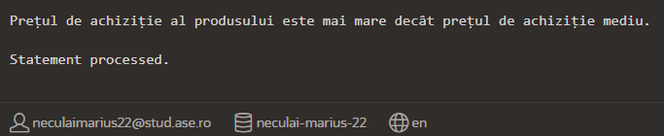

1. Să se creeze o funcție care calculeaza suma totală cheltuită de un utilizator pentru comenzile plasate.

CREATE OR REPLACE FUNCTION suma_totala_comenzi(p_id_user IN NUMBER)

RETURN NUMBER

IS

val_totala NUMBER := 0;

BEGIN

SELECT SUM(ol.price * ol.quantity) INTO val_totala FROM order_lines ol

JOIN orders o ON ol.id_order = o.id_order

WHERE o.id_user = p_id_user;

RETURN val_totala;

EXCEPTION

WHEN NO_DATA_FOUND THEN RETURN 0;

WHEN OTHERS THEN RETURN 0;

END;

/

--Apelul funcției

DECLARE

v_id_user NUMBER := 205;

v_total_amount NUMBER;

BEGIN

v_total_amount := suma_totala_comenzi(v_id_user);

DBMS_OUTPUT.PUT_LINE('Suma totală a comenzilor pentru utilizatorul ' || v_id_user || ' este: ' || v_total_amount);

END;

/

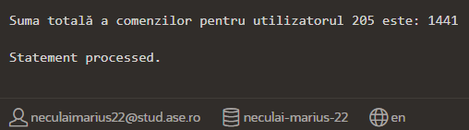

1. Să se creeze o funcție care returnează numarul de comenzi a utilizatorului trimis ca parametru.

CREATE OR REPLACE FUNCTION nr_comenzi(p_id_user IN NUMBER)

RETURN NUMBER

IS

v_order_count NUMBER := 0;

BEGIN

SELECT COUNT(DISTINCT o.id_order) INTO v_order_count FROM orders o

WHERE o.id_user = p_id_user;

RETURN v_order_count;

EXCEPTION

WHEN NO_DATA_FOUND THEN

RETURN 0;

WHEN OTHERS THEN

RETURN 0;

END;

/

DECLARE

v_id_user NUMBER := 222;

v_order_count NUMBER;

BEGIN

v_order_count := nr_comenzi(v_id_user);

DBMS_OUTPUT.PUT_LINE('Numărul total de comenzi pentru utilizatorul ' || v_id_user || ' este: ' || v_order_count);

END;

/

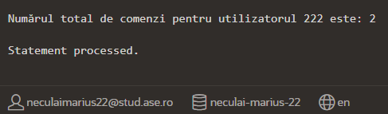

1. Să se creeze o procedură pentru modificarea stocului unui produs.

CREATE OR REPLACE PROCEDURE modificare_stoc (

p_id_product IN PRODUCTS.ID_PRODUCT%TYPE,

p_new_stock IN PRODUCTS.STOCK%TYPE

) AS

BEGIN

UPDATE products

SET stock = p_new_stock

WHERE id_product = p_id_product;

-- Verificare dacă actualizarea a avut loc

IF SQL%ROWCOUNT = 0 THEN

DBMS_OUTPUT.PUT_LINE('Produsul cu ID-ul ' || p_id_product || ' nu a fost găsit.');

ELSE

DBMS_OUTPUT.PUT_LINE('Stocul pentru produsul cu ID-ul ' || p_id_product || ' a fost actualizat la ' || p_new_stock || '.');

END IF;

EXCEPTION

WHEN OTHERS THEN

DBMS_OUTPUT.PUT_LINE('A apărut o eroare: ' || SQLERRM);

END;

/

BEGIN

modificare_stoc(999, 50);

END;

/

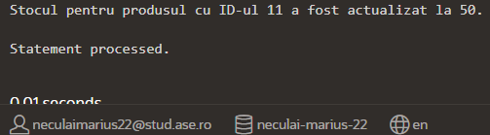

1. Să se creeze o procedură pentru adaugarea unui nou utilizator cu statutul de admin.

CREATE OR REPLACE PROCEDURE adauga_utilizator (

p_username IN USERS.USERNAME%TYPE,

p_password IN USERS.PASSWORD%TYPE,

p_email IN USERS.EMAIL%TYPE,

p_phone_number IN USERS.PHONE_NUMBER%TYPE

) AS

BEGIN

INSERT INTO users (username, password, user_type, email, creation_date, phone_numbe) VALUES (p_username, p_password, 'admin', p_email, SYSDATE, p_phone_number);

DBMS_OUTPUT.PUT_LINE('Utilizatorul ' || p_username || ' a fost adăugat cu succes.');

EXCEPTION

WHEN OTHERS THEN

DBMS_OUTPUT.PUT_LINE('A apărut o eroare: ' || SQLERRM);

END;

/

BEGIN

adauga_utilizator('Ionut', 'parola123', 'ionut.mihai@yahoo.com', '0784553221');

END;

/

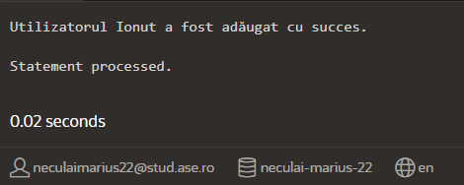

1. Să se creeze o proceduă pentru afisare listei de produse favorite pentru un anumit utilizator.

CREATE OR REPLACE PROCEDURE afiseaza_favorite (

p_id_user IN FAVORITES.ID_USER%TYPE

) AS

v_product_name PRODUCTS.PRODUCT_NAME%TYPE;

BEGIN

DBMS_OUTPUT.PUT_LINE('Lista cu produse favorite pentru utilizatorul: ' || p_id_user);

FOR rec IN (

SELECT p.product_name FROM favorites f

JOIN products p ON f.id_product = p.id_product

WHERE f.id_user = p_id_user

) LOOP

DBMS_OUTPUT.PUT_LINE('--> ' || rec.product_name);

END LOOP;

IF SQL%ROWCOUNT = 0 THEN

DBMS_OUTPUT.PUT_LINE('Utilizatorul cu ID-ul ' || p_id_user || ' nu are produse favorite.');

END IF;

EXCEPTION

WHEN OTHERS THEN

DBMS_OUTPUT.PUT_LINE('A apărut o eroare: ' || SQLERRM);

END;

/

BEGIN

afiseaza_favorite(1);

END;

/

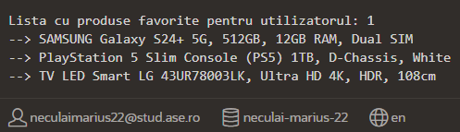

1. Să se creeze un pachet in care să fie adaugate functia suma_totala_comenzi și procedura nr_comenzi.

CREATE OR REPLACE PACKAGE magazin_pck AS

FUNCTION suma_totala_comenzi(p_id_user IN NUMBER) RETURN NUMBER;

FUNCTION nr_comenzi(p_id_user IN NUMBER) RETURN NUMBER;

END magazin_pck;

/

CREATE OR REPLACE PACKAGE BODY magazin_pck AS

FUNCTION suma_totala_comenzi(p_id_user IN NUMBER) RETURN NUMBER IS

val_totala NUMBER := 0;

BEGIN

SELECT SUM(ol.price * ol.quantity) INTO val_totala FROM order_lines ol

JOIN orders o ON ol.id_order = o.id_order

WHERE o.id_user = p_id_user;

RETURN val_totala;

EXCEPTION

WHEN NO_DATA_FOUND THEN RETURN 0;

WHEN OT HERS THEN RETURN 0;

END suma_totala_comenzi;

FUNCTION nr_comenzi(p_id_user IN NUMBER) RETURN NUMBER IS

v_order_count NUMBER := 0;

BEGIN

SELECT COUNT(DISTINCT o.id_order) INTO v_order_count FROM orders o

WHERE o.id_user = p_id_user;

RETURN v_order_count;

EXCEPTION

WHEN NO_DATA_FOUND THEN RETURN 0;

WHEN OTHERS THEN RETURN 0;

END nr_comenzi;

END magazin_pck;

/

# **Declanşatori**

1. Să se creeze 2 declanșatori. Unul înainte de efectuarea unui update asupra stocului unui produs iar celălalt după. Aceștia vor afișa stocul produsului înainte, respectiv după modificare.

CREATE OR REPLACE TRIGGER before_update_stock

BEFORE UPDATE OF stock ON products

FOR EACH ROW

BEGIN

DBMS_OUTPUT.PUT_LINE('Stocul produsului cu ID-ul ' || :OLD.id_product || ' înainte de modificare: ' || :OLD.stock);

END before_update_stock;

/

CREATE OR REPLACE TRIGGER after_update_stock

AFTER UPDATE OF stock ON products

FOR EACH ROW

BEGIN

DBMS_OUTPUT.PUT_LINE('Stocul produsului cu ID-ul ' || :NEW.id_product || ' după modificare: ' || :NEW.stock);

END after_update_stock;

/

DECLARE

v_stoc number;

BEGIN

v_stoc:=142;

UPDATE products

SET stock=v_stoc

Where id_product=11;

END;

